目录【MUNU】

**网站策划**

页面安排及总体说明

实训网站建设环境

准备工作

**效果图**

首页效果图

个人简历页面效果图

我的作品页面效果图

联系我们页面效果图

留言板效果图

**网页设计源码**

**网站设计实训心得**

页面安排及总体说明

|  |  |  |  |  |  |
| --- | --- | --- | --- | --- | --- |
| 吴硕个人主页V2.0建站计划及安排  域名：wushuo123.cn | 首页 | | Index | 根目录 | 综合展示网站的内容 |
| 我的地盘 | 我的简历 | Jianli | Zone文件夹 | 在线展示个人简历的地方 |
| 我的作品 | Zuopin | Zone文件夹 | 展示自己的设计作品 |
| 我的相册 | xiangce | Zone文件夹 | 用来展示自己的相册 |
| 学习指导 | | zhidao | Htm文件夹 | 分享自己的学习心得 |
| 软件下载 | | xiazai | Htm文件夹 | 提供一个在线软件下载平台 |
| 联系我们 | | lianxi | Htm文件夹 | 联系到我的方法 |
| 留言板 | | liuyan | Liuyan文件夹 | 跟访者在线交流的平台 |

实训网站建设环境

实训时间：2013年6月8日-6月14日

实训内容：个人网站的建设

网站建设工具：dreamweaver cs5、记事本、IIS信息服务、photoshop cs5

指导老师：周苏峡

准备工作

1.设计网站草图

2.使用PS画出设计图

3.使用PS分割图片

4.对图片进行加链接处理

5.后期细节处理

个人网站设计源码：

<!DOCTYPE html PUBLIC "-//W3C//DTD XHTML 1.0 Transitional//EN" "http://www.w3.org/TR/xhtml1/DTD/xhtml1-transitional.dtd">

<html xmlns="http://www.w3.org/1999/xhtml">

<head>

<meta http-equiv="Content-Type" content="text/html; charset=utf-8" />

<title>吴硕个人主页(v2.0)|首页</title>

<meta name="keywords" content="吴硕，吴硕个人主页，吴硕个人博客，个人主页，个人博客,v2.0" />

<meta name="description" content="吴硕个人主页，是专门为吴硕个人所建设的个人展示平台，采用自主编程，一边学习，一边创作！" />

<link rel="shortcut icon" href="pic/favicon.ico">

<link rel="bookmark" href="pic/favicon.ico">

<link href="css/base.css" rel="stylesheet" type="text/css" />

<script type="text/javascript" src="js/jquery.js"></script>

<script type="text/javascript" src="js/js.js"></script>

<script type="text/javascript" src="js/DD_belatedPNG.js"></script>

</head>

<body>

<!--头部公用部分-->

<div id="head">

<div id="tbnr">

<img src="pic/logo.png" class="pngFix">

<ul>

<li><a href="index.html">首页</a></li>

<li><a href="#">我的地盘</a>

<ul>

<li><a href="zone/jianli.html" class="aaa">我的简历</a></li>

<li><a href="zone/zuopin.html" class="aaa">我的作品</a></li>

<li><a href="zone/xiangce.html" class="aaa">我的相册</a></li>

</ul>

</li>

<li><a href="htm/xuexi.html">学习指导</a></li>

<li><a href="htm/ruanjian.html">软件下载</a></li>

<li><a href="htm/lianxi.html">联系我们</a></li>

<li><a href="liuyan/">留言板</a></li>

</ul>

<a href="old/index.html" target="_blank" title="点击此处查看旧版本"><img src="pic/old.png" class="pngFix"></a>

</div>

</div>

<!--头部公共-->

<div id="neirong">

<div id="zhuti" class="pngFix">

<div id="wenzi">

<p align="left">在这个机遇和挑战并存的年代，作为一个有理想有抱负的年轻一代。<br/>

没有人能够阻止我们向前。<br>

我们都有自己的梦想，我们都渴望成功，但是那种敢想敢做，敢做敢担的精神，<br/>

却离我们越来越远。<br/>

世界每天都在飞速的变化，每天都有很多新的事物诞生也会有新的事物灭亡。<br/>

我们只不过是偌大宇宙中的一粒沙子，想成功靠努力真的还不够。<br/>

你要有挑战新事物的勇气，敢想敢做！<br/>

<p align="left">敢想敢做在此刻给我的内涵便是努力学习，勇于开拓。</p>

<p align="right">2013年6月9日 吴硕</p>

</div>

</div>

<!--我的作品代码开始-->

<a href="zone/zuopin.html" target="_blank" title="查看更多"><img src="pic/wdzp.png" border="0" class="pngFix"></a>

<br/>

<ul class="box">

<li>

<a href="zone/zuopin.html" target="_blank">

<div class="toll_img"><img src="images/zp1.png" /></div>

<div class="toll_info"><p>名称：羽毛球比赛海报<br/>类别：photoshop图像处理<br/>时间：2013-04-28</p></div>

</a>

</li>

<li>

<a href="zone/zuopin.html" target="_blank">

<div class="toll_img"><img src="images/zp2.png" /></div>

<div class="toll_info"><p>名称：电子信息学院院徽设计<br/>类别：AI标志设计<br/>时间：2013-05-03</p></div>

</a>

</li>

<li>

<a href="zone/zuopin.html" target="_blank">

<div class="toll_img"><img src="images/zp3.png" /></div>

<div class="toll_info"><p>名称：《致青春》班级宣传片<br/>类别：会声会影X6视频处理<br/>时间：2013-05-20</p></div>

</a>

</li>

<li>

<a href="zone/zuopin.html" target="_blank">

<div class="toll_img"><img src="images/zp4.png" /></div>

<div class="toll_info"><p>名称：父亲MTV<br/>类别：FLASH动画制作<br/>时间：2013-06-01</p></div>

</a>

</li>

</ul>

<!--我的作品代码结束-->

<div id="wzgx">

<img src="pic/wzgx.png">

<br/>

<ul>

<li><span>2013-06-09</span>全新的个人主页版式设计出炉，更细致的体验。</li>

<li><span>2013-06-10</span>推出个人网站静态页面设计方案。</li>

<li><span>2013-06-11</span>实训开始，个人网站规划逐步落实。</li>

<li><span>2013-06-12</span>后台代码完成，准备上线！</li>

<li><span>2013-06-13</span>端午节持续奋战，有望在实训结束前完成网站。</li>

</ul>

<ul>

<li><span>2013-06-09</span>全新的个人主页版式设计出炉，更细致的体验。</li>

<li><span>2013-06-10</span>推出个人网站静态页面设计方案。</li>

<li><span>2013-06-11</span>实训开始，个人网站规划逐步落实。</li>

<li><span>2013-06-12</span>后台代码完成，准备上线！</li>

<li><span>2013-06-13</span>端午节持续奋战，有望在实训结束前完成网站。</li>

</ul>

<br/>

</div>

</div>

<!--底部公用-->

<div id="footer">

<div id="ftnr">

<ul>

<li><a href="htm/link.html"><img src="pic/link1.png" width="50" height="15" border="0" class="pngFix"></a></li>

<li><a href="http://www.lswd.pw" target="_blank" title="计网一班班级网站">蓝色网盾</a></li>

<li><a href="http://www.tgc.edu.cn" target="_blank" title="湖北三峡职业技术学院官网">湖北三峡职业技术学院</a></li>

<li><a href="http://www.tgc.edu.cn/xxgcx" target="_blank" title="湖北三峡职业技术学院-电子信息学院">电子信息学院</a></li>

<li><a href="http://www.zhuzihui.cn" target="_blank" title="朱自会个人网站">朱自会个人网站</a></li>

<li><a href="http://www.zouzijian.cn" target="_blank" title="邹子健个人网站">邹子健个人网站</a></li>

<li><a href="http://www.lilei520.cn" target="_blank" title="黎磊个人网站"></a></li>

<li><a href="http://www.iceart.me/" target="_blank" title="优秀网站建设团队">冰艺</a></li>

<li><a href="http://www.5kun.com" target="_blank" title="金鹰网前端设计师">5KUN</a></li>

<li><a href="http://www.zcool.cn" target="_blank" title="设计师的家">站酷</a></li>

<li><a href="http://ecd.tencent.com/" target="_blank" title="腾讯ecd--电商用户体验设计部 E-Commerce User Experience">腾讯ECD</a></li>

<li><a href="http://http://www.blueidea.com/" target="_blank" title="艺术设计窗口">蓝色理想</a></li>

<li><a href="http://www.52design.com/" target="_blank" title="开启你的设计创意">创意在线</a></li>

</ul>

<br/>

<img src="pic/bq.png" class="pngFix" id="bq">

</div>

</div>

<!--IE6检测-->

<!--[if lte IE 6]>

<div id="ie6-warning">

<p>本网站采用HTML+CSS3进行布局，您正在使用IE6.o低版本浏览器，显示效果可能有差异，影响您正常访问。建议您升级到 <a href="http://www.microsoft.com/china/windows/internet-explorer/" target="_blank">IE8.0</a> /<a href="http://www.mozillaonline.com/">Firefox</a> / <a href="http://www.google.com/chrome/?hl=zh-CN">Chrome</a> / <a href="http://www.apple.com.cn/safari/">Safari</a> / <a href="http://www.operachina.com/">Opera</a></p>

</div>

<script type="text/javascript">

jQuery(function ($) {

if ( jQuery.browser.msie && ( jQuery.browser.version == "6.0" ) && !jQuery.support.style ){

jQuery('#ie6-warning').css({'top':jQuery(this).scrollTop()+'px'});

}

});

</script>

<![endif]-->

<!--网站公用部分开始-->

<!--百度分享浮动窗口代码开始-->

<script type="text/javascript" id="bdshare_js" data="type=slide&amp;img=6&amp;mini=1&amp;pos=right&amp;uid=638998" ></script>

<script type="text/javascript" id="bdshell_js"></script>

<script type="text/javascript">

var bds_config={"bdTop":199};

document.getElementById("bdshell_js").src = "http://bdimg.share.baidu.com/static/js/shell_v2.js?cdnversion=" + Math.ceil(new Date()/3600000);

</script>

<!--百度分享浮动窗口代码结束-->

</body>

</html>

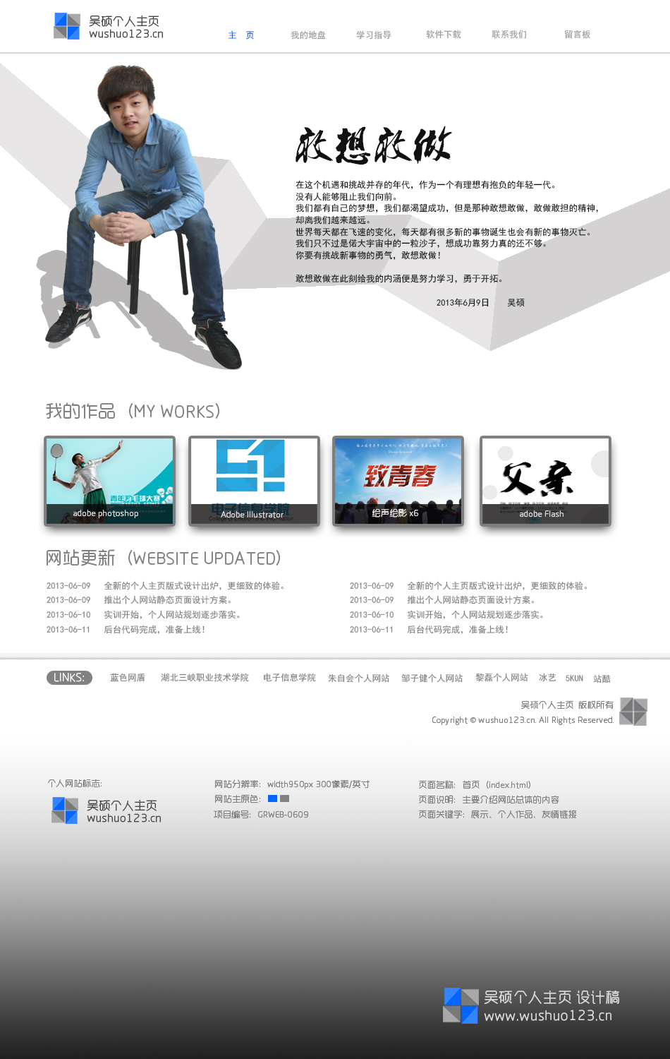

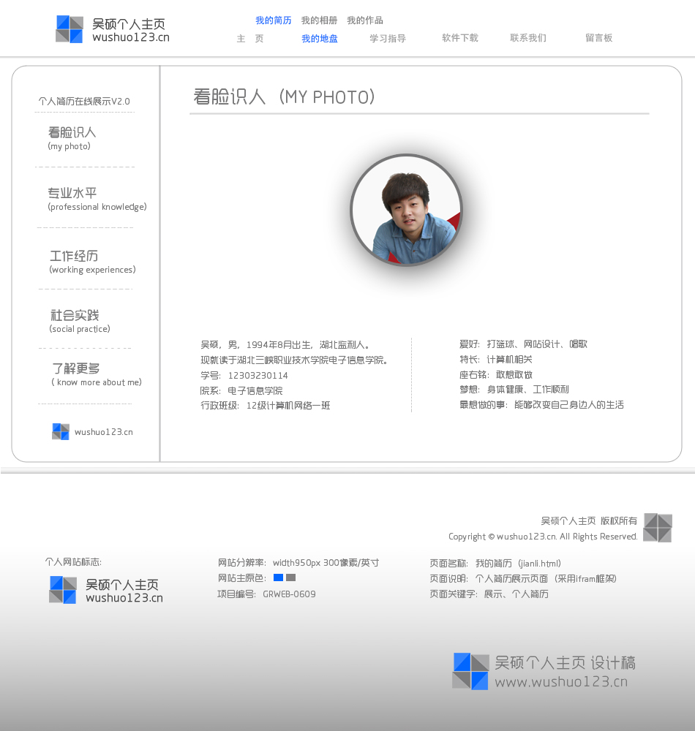

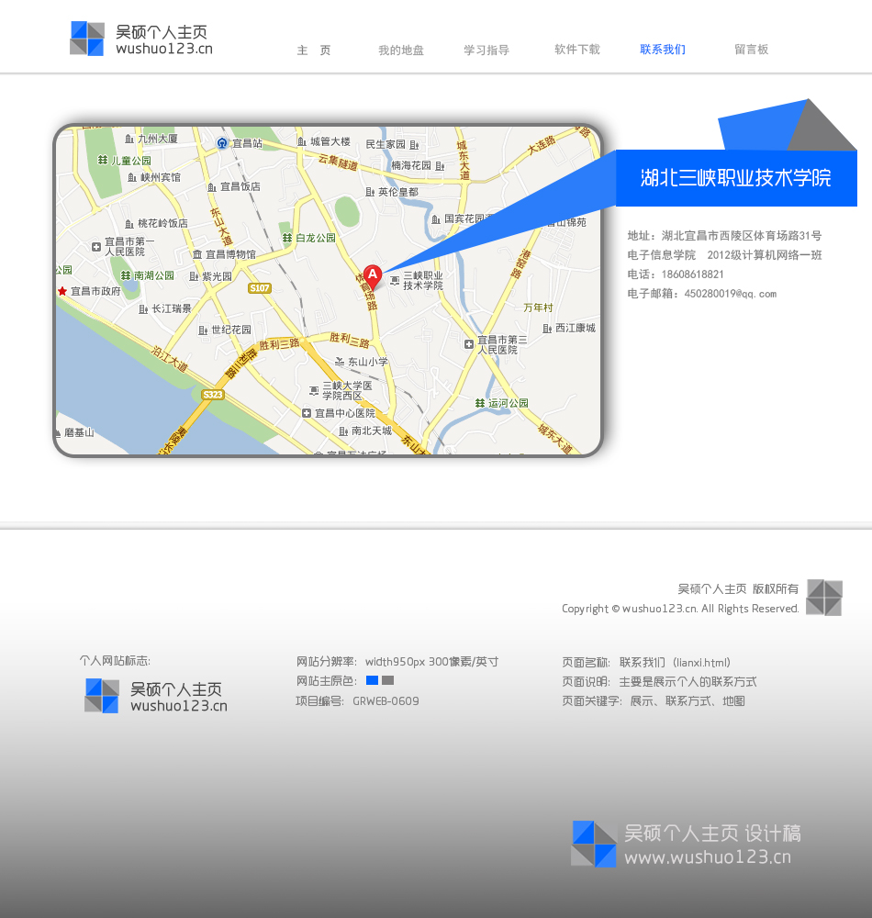

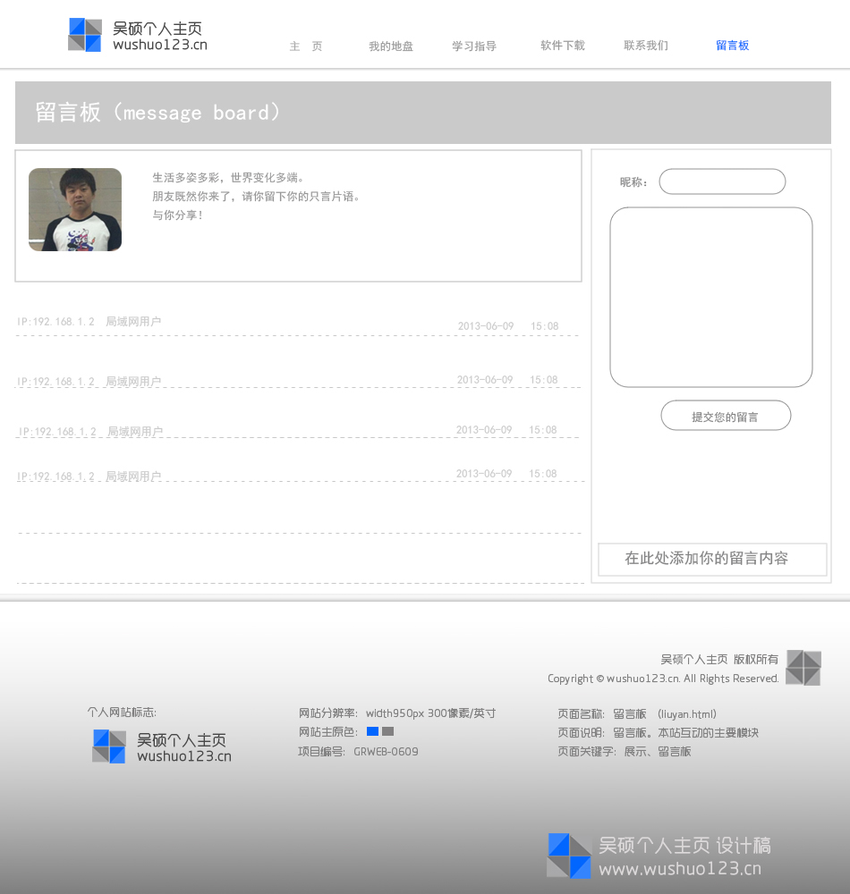

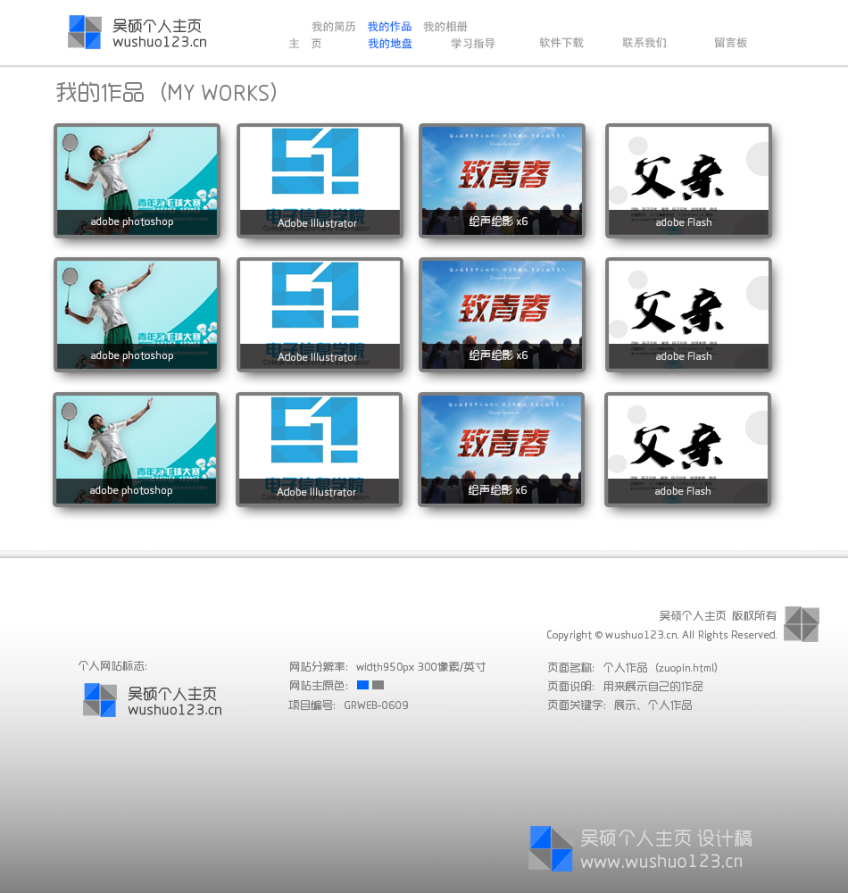

个人网站设计实训心得

通过这次实训对这门课程的学习，做好主页，并不是一件容易的事，它包括个人主页的选题、内容采集整理、图片的处理、页面的排版设置、背景及其整套网页的色调等很多东西。所以我得出一下总结：

一、 准备资料和挑选符合目的主题的合适素材

做主页当然要收集、准备资料。在网上多转转，看到什么漂亮的网页，把它保存起来，作为以后自己设计主页时的参考。另外，还包括搜集美化主页可能要用到的各种材料，如背景、小动画图标等等。你可以在硬盘上建一个文件夹，下分“图片、声音、动画”等文件夹，养成上网时看到有创意、新鲜的图像，就按鼠标右键存入你硬盘相应文件夹的习惯，时间一长你就有拥有了一个可观的图库，等做主页时随手拈来或加以修改就成你自己的东西了。

二、 规划好整个网站

主页的设计应以醒目优先，应该令人一目了然，切勿堆砌太多不必要的细节，或使画面过于复杂。切记，页面给人的第一观感最为重要！在网上到处浏览网站的人很多，如果你的主页给人的第一印像没有吸引力，很难令他们深入观赏，而且他们恐怕再也不会访问你的网站了。

三、 善用图片，增强艺术效果

我记得老师说过网页的迷人之处之一，要算它上面能点缀许多漂亮的图片。精美的图片设计，可以使自己的网页增辉不少，令人过目不忘。图片的内容应有一定的实际作用，切忌虚饰浮夸，同时还要注意与文字的颜色搭配。最佳的图像集美观与资讯于一身。

四、善于借鉴他人主页制作中的设计技巧

由于在网上用浏览器浏览任何主页时，都能查看到该主页制作时所编写的绝大部分网页编程源代码。因此，如果你想知道并掌握一些优秀的主页采用的设计技巧，试着将其源代码调出来仔细揣摩，并模仿着一步一步去实现。